深圳华大基因研究院 | 文 档 编 号 | 产品版本 | 密级
深圳华大基因研究院 | STQR-12-07C |  | □绝密：仅限项目小组查阅  □机密：仅限体系内借阅  □秘密：仅限华大内部借阅
深圳华大基因研究院 | 项目(产品)名称： Augap |  | 共Error: Reference source not found 页

Error: Reference source not found
(仅供内部使用)

文 档 作 者： _____刘耿_________ 日期：2012/9/17
项 目 组 长： _____刘耿_________ 日期：2012/9/17
审 查 人 员： ____________________ 日期：____/____/____


深圳华大基因研究院
版权所有 不得复制

目 录
Error: Reference source not found

Error: Reference source not found

1 引言

1.1 编写目的
编写详细设计说明书是软件开发过程必不可少的部分，其目的是为了使开发人员在完成概要设计说明书的基础上完成概要设计规定的各项模块的具体实现的设计工作，以便进一步的编码实现提供依据。

1.2 背景
- 本流程全称“基因注释流程”，简称“Augap”。
- 本项目由深圳华大基因研究院进行需求调查、需求分析、系统设计、系统开发、系统调试和系统维护工作。
- 本流程的用户是从事生物信息研究和基因组注释相关的科研单位。
- 该流程将主要运行在深圳华大基因研究院的大型计算机上，出售后运行在各个科研单位的大型机算机上。
- 本流程的原创作者是刘耿和于秋林。

1.3 定义
- 基因注释：利用生物信息学方法和工具，对基因组内所有的基因结构进行高通量的识别。
- 同源蛋白序列：在不同生物体内行使相同或相似功能的蛋白质序列。
- RNASeq：转录组即特定细胞在某一功能状态下所能转录出来的所有RNA的总和，包括mRNA和非编码RNA。
- EST：表达序列标签。
- 同源预测方法：序列相似的基因具有相似的结构，利用已知结构的基因去预测未知结构的序列相似基因。
- 从头预测方法：基于基因序列的碱基统计特性，利用数学模型预测基因结构。

1.4 参考资料
1. Mario Stanke, Oliver Schoffmann, Burkhard Morgenstern and Stephan Waack. Gene prediction in eukaryotes with a generalized hidden Markov model that uses hints from external sources. BMC Bioinfomatics 2006, 7:62.
2. Ewan birney, Michele Clamp and Richard Durbin. GeneWise and GenomeWise. Genome Research 2004, 14:988-995.
3．Val Curwen, Eduardo Eyras, T. Daniel Andrews, Laura Clarke, Emmanuel Mongin, Steven M. J. Searle, and Michele Clamp. The Ensembl Automatic Gene Annotation System. Genome Research 2004, 14:942-950.
4．http://bioinf.uni-greifswald.de/augustus/binaries/readme.rnaseq.html
5．http://bioinf.uni-greifswald.de/augustus/binaries/retraining.html
6．http://gmod.org/wiki/GBrowse

2 程序系统的结构

2.1 软件体系结构
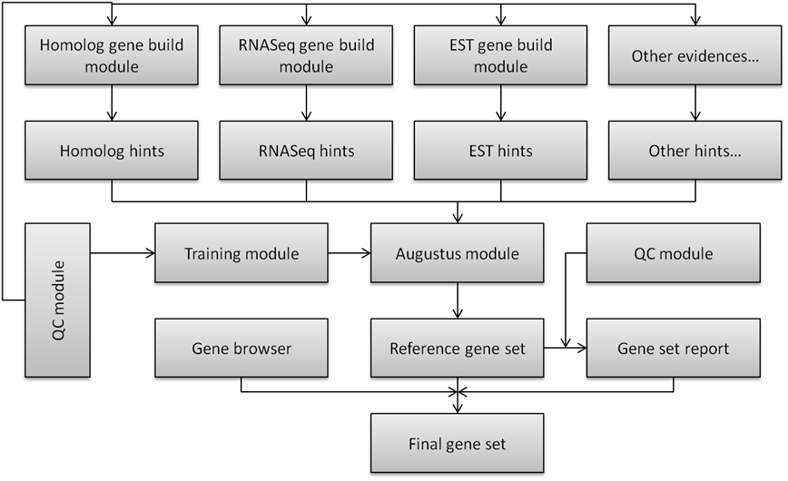
图2.1 Augap体系架构图
Augap整体可以划分为以下几个模块：同源蛋白预测模块（homolog gene build module），RNASeq预测模块（RNASeq gene build module），EST预测模块（EST gene build module），Augustus【1】参数训练模块（training module），Augustus预测模块，质量控制模块（QC module），可视化模块（gene browser）和数据库交互模块。
同源蛋白模块的输入是待注释物种的基因组序列和收集得到的同源蛋白数据库；处理方法是：利用blat/tblastn+solar将同源蛋白比对到基因组序列上，然后进行质量控制判断是否满足质控标准，满足则继续往下执行程序，不满足终止程序并提示用户修改比对参数或者检查输入数据。接着把比对上的基因区域切出来进行GeneWise【2】预测，最后通过打分、聚类和过滤【3】等过程得到一个非冗余的同源蛋白基因集，并转换成Augustus的外部证据hints；输出是gff格式非冗余基因集和hints文件。
RNASeq/EST预测模块【4】：输入是待注释物种的基因组序列和RNASeq/EST数据；处理方法是利用blat将RNASeq/EST比对到基因组序列上，然后进行质量控制判断是否满足质控标准，满足则继续往下执行程序，不满足终止程序并提示用户修改比对参数或者检查输入数据。通过过滤得到intron和exon part的Augustus外部证据hints；输出是gff格式的hints文件。
Augustus参数训练模块【5】：输入是待注释物种的基因组序列和已有注释结果（fasta序列/genebank/gff）或者RNASeq序列；处理方法是初始化一个参数文件，然后根据最大似然算法迭代得到最优参数。判断最优参数是否满足质控标准，满足则完成程序，不满足则提示用户；输出是Augustus参数文件。
Augustus预测模块：输入是待注释物种的基因组序列和外部证据hints；处理方法是整合外部证据的Augustus预测软件；输出是预测结果gff文件。
质量控制模块：包括两个子模块，第一部分是同源蛋白预测模块、RNASeq/EST预测模块和Augustus参数训练模块的质控标准；第二部分是Augustus预测模块的质控报告。
同源蛋白模块质控标准是同源蛋白序列map到基因组的覆盖度；RNASeq/EST预测模块的质控标准是数据map到基因组的比例；Augustus参数训练模块的质控标准是training_bestpredict.out文件中的评估结果；各质控标准由用户自定义（流程提供默认值，同时会在用户手册文档中提供各种参数范围供用户参考）。
Augustus预测模块质控报告是通过操控Augustus源代码，统计注释结果中每个基因碱基水平的证据覆盖度；输出是质控报告，包括每个注释基因的得分和详细的证据支持情况。
可视化模块：输入是基因组，注释结果和hints文件；处理方法是配置基因浏览器GeneBrowser【6】；输出是基因注释可视化结果。
数据库交互模块主要是处理以上各模块与mysql数据库的交互操作。
Other evidences作为预留接口处理其他类型的外部证据。图2.1是基因注释流程系统架构图。Reference gene set得到Final gene set需要额外处理或者人工干预。

3同源蛋白预测模块

3.1 程序描述
程序homolog2hint.pl的功能是同源蛋白基因预测。

3.2 功能
根据同源预测方法，利用物种同源蛋白序列注释基因结构，并转换成hints文件作外部证据使用。

3.3 性能
本模块主程序需要的内存大概是参考序列的大小，比对和预测任务的内存大小为1G（异常长的基因组序列或蛋白序列会导致内存飙升，请根据实际情况适当设置内存大小，最小为1G）；运行时间由基因组大小，同源蛋白数据量大小，大型机作业排队情况等因素决定。对于异常长的蛋白序列，GeneWise会很耗时。例如拟南芥（Arabidopsis thaliana）基因组116M，同源蛋白序列90,000条，耗时24小时。

3.4 输入项
- --paras 指定从mysql数据库中读取参数，格式如"dbname,host,port,user,password"。使用本参数从数据库获得的参数会覆盖从命令行设定的参数。
- --proteins_config 指定同源蛋白序列的配置文件。
每一行对应一个同源蛋白序列集合，不用集合的优先级按照顺序依次排列，每一列的参数说明如下：
line1: location of homolog proteins file in fasta format
line2: name
line3: best hit of each protein
line4: eval for blast alignment
line5: aligned rate for solar result
line6: identity of blat result
line7: extend length of genewise DNA fragment
line8: set step for running
- --genome 指定基因组序列。
- --align 指定同源蛋白序列map到基因组的比对软件（tblastn/blat）,默认blat。
- --rna 指定RNASeq序列配置文件，利用RNASeq序列对GeneWise预测结果打分。
配置文件格式如下：
line1: name
line2: read1 file
line3: read2 file (If single-end reads, please give an empty read2 file)
line4: insert size
- --cpu 指定并行运行方式的cpu个数，默认为3.
- --run 指定任务运行方式（qsub/multi/local）,默认为qsub。
- --vf 指定qsub方式的内存大小，默认为1G。
- --node 指定投任务的节点。
- --outdir 指定结果路径。
- --queue 指定投任务的队列。
- --pro_code 指定项目代码。
- --lines 指定每个任务的子任务数目，默认为1。
- --priority 指定同源蛋白证据的权重，默认为5。
- --boot_dir 指定跑soap_statistics.pl的库路径，
默认为/ifs1/ST/ANNO/USER/liugeng/Development/lib/boot；
- --lib64_dir指定跑soap_statistics.pl的库路径，
默认为/ifs1/ST/ANNO/USER/liugeng/Development/lib/lib64；
- --storeDB 将结果写过数据库。
- --verbose 在屏幕中输出verbose信息。
- --help 在屏幕中输出帮助信息。

3.5 输出项
非冗余同源基因集Homolog.proteins.genebuild.gff。
同源证据文件Homolog.proteins.genebuild.hint.gff

3.6 流程逻辑
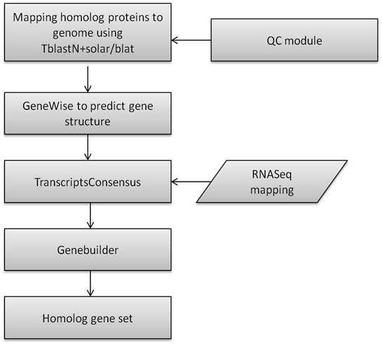
第一，收集同源蛋白序列，根据同源蛋白序列的注释质量和与待注释物种的近源度分为不同优先级的同源蛋白集合。在参数proteins_config指定配置文件中的蛋白数据集，根据优先级的高低排序。分别对每一集合进行第二步到第四步的处理。
第二，用tblastn+solar/blat将同源蛋白序列比对到基因组。统计每条蛋白序列比对的覆盖度和相似度，并按照参数设定的覆盖度和相似度过滤比对结果。同时统计整个蛋白序列集合中序列比对到基因组的数目比例，平均的覆盖度和相似度，形成质控报告。如果不满足质控标准则停止执行程序，并提示用户检查参数或者数据。
第三，将同源蛋白序列比对到基因组的区域切下来了进行GeneWise预测精确的基因结果。
第四，TranscriptsConsensus对同一个蛋白序列集合的注释结果进行聚类并打分（将RNASeq数据比对到注释基因的CDS区域，计算覆盖度和RPKM值。最后结合GeneWise得分进行打分），并对每一类挑选得分最高的一个注释结果。
第五，Genebuilder根据优先级大小将所有的同源蛋白序列集合的注释结果整合成一个非冗余的参考基因集。首先将优先级最高的蛋白集合注释结果加入参考基因集，再将次优先级的注释结果加入基因集（要求跟参考基因集没有overlap），依次处理所有集合。
第六，最后得到一个非冗余的同源蛋白基因集，并转换成外部证据hint。

3.7 注释设计
准备在本程序中安排的注释如下：
- 加在模块首部的注释：
包括模块的功能，输入输出，约束条件，异常处理等注释
- 加在各分枝点处的注释：
包括各分支的选择条件，逻辑结构等
- 对各变量的功能、范围、缺省条件等所加的注释：
包括变量功能用途的详细描述，以及缺省值的意义
- 对使用的逻辑所加的注释等等。
包括程序流程逻辑以及相关的关键算法，数据结构

3.8 限制条件
同源蛋白序列的fasta格式文件中ID不能出现“|”字符。

3.9 测试计划
见测试报告文档。

3.10尚未解决的问题
没有考虑到存在可变剪切的情况。

4 RNASeq/EST预测模块

4.1 程序描述
程序RNASeq2hint.pl的功能是RNASeq/EST预测。

4.2 功能
该模块将RNASeq read序列或者EST序列比对到基因组，将比对结果转换成外部证据。

4.3 性能
由于一般RNASeq数据量比较大，因此运行本程序之前请检查是否有足够的存储空间。如果RNASeq数据量过大，建议将数据分为多份跑多次。主程序的内存大概是参考序列的大小，比对和预测任务的内存大小为1G。运行时间与基因组大小，RNASeq/EST数据量大小有关。例如秀丽线虫（C_elegant）基因组98M，RNASeq数据量4G，运行时间为2个小时。

输入项
1） --paras 指定从mysql数据库中读取参数，格式如"dbname,host,port,user,password"。使用本参数从数据库获得的参数会覆盖从命令行设定的参数。
2）--genome 指定基因组序列，此参数为必要参数。
3）--rna 指定RNASeq序列目录。设置该参数将运行RNASeq预测流程。
4）--est 指定EST序列。设置该参数将运行EST预测流程。
5）--pair 指定RNASeq read序列的类型。Y代表pair-end，N代表single-end。默认N。
6）--cpu 指定并行运行方式的cpu个数，默认为3.
7）--run 指定任务运行方式（qsub/multi/local）,默认为qsub。
- --resource 指定qsub运行方式的内存，默认为1G。
9）--queue 指定投任务的队列。
10）--pro_code 指定项目代码。
11）--species_para 指定Augustus的物种参数文件，此参数为必要参数。
12）--augustus_config_file 指定Augustus的配置文件参数，默认../../lib/Augustus_config。
13）--minCover 指定覆盖度的过滤阈值，默认为80.
14）--minIdentity 指定相似度的过滤阈值，默认为92.
15）--intron_pri 指定外部证据intron类型的权重，默认为4.
16）--exonpart_pri 指定外部证据exonpart类型的权重，默认为4.
17）--track 指定UCSC的track文件，该文件用于生成可视化的RNASeq覆盖深度文件。
18）--outdir 指定结果目录，默认为./。
19）--step 指定运行步骤，默认为0123。
- --storeDB 将结果写过数据库。
21）--verbose 在屏幕中输出verbose信息。
22）--help 在屏幕中输出帮助信息。

4.5 输出项
RNASeq证据RNASeq.hints.gff。
EST证据EST.hints.gff。

4.6流程逻辑
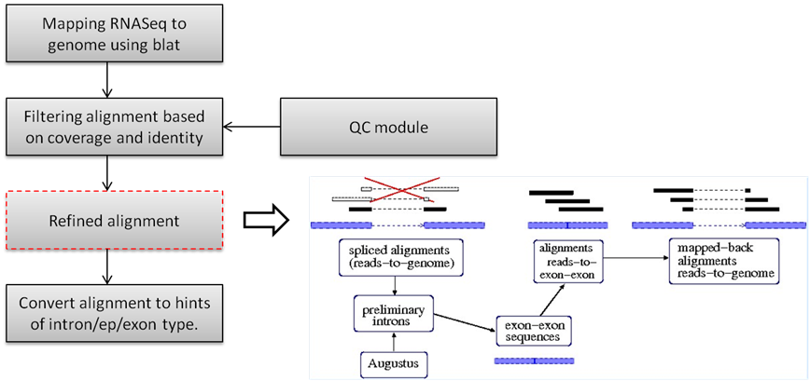
第一，利用blat将RNASeq的read数据比对到基因组上。
第二，根据用户设置的覆盖度和相似度阈值对比对结果进行过滤，对每条序列选取最优比对结果并排序（排序是为了方便将比对结果转换成证据hint）。对于RNASeq，统计所有RNASeq比对到基因组序列的比例形成质控报告；对于EST，统计每条EST序列的比对覆盖度和相似度，所有EST比对到基因组序列的比率，平均覆盖度和相似度形成质控报告。如果不满足质控标准则停止执行程序，并提示用户检查参数或者数据。
第三，此步骤仅对于RNASeq预测模块（图中红色虚线步骤）。如图右方所示，RNASeq的read序列比对可能出现有几个bp的碱基跨越基因组的一段区域，而这种情况很难判断read跨越的基因组区域是否为intron（有可能是比对的假阳性）。因此，结合过滤后的比对结果和Augustus从头预测结果提取出exon-exon序列，再将read比对到exon-exon序列上，通过以上步骤过滤掉比对的假阳性。
第四，将比对结果转换成RNASeq/EST外部证据。

4.7 注释设计
准备在本程序中安排的注释如下：
- 加在模块首部的注释：
包括模块的功能，输入输出，约束条件，异常处理等注释
- 加在各分枝点处的注释：
包括各分支的选择条件，逻辑结构等
- 对各变量的功能、范围、缺省条件等所加的注释：
包括变量功能用途的详细描述，以及缺省值的意义
- 对使用的逻辑所加的注释等等。
包括程序流程逻辑以及相关的关键算法，数据结构

4.8 限制条件
必须将RNASeq数据都放在同一个目录下，并且该目录不包含其他fataq或者fasta格式的文件。

4.9 测试计划
详见测试报告文档。

4.10 尚未解决的问题
无

5 Augustus参数训练模块

5.1 程序描述
程序alter_train.pl处理Augustus参数训练流程。

5.2 功能
本模块利用已知注释结果gff/genebank或者RNASeq数据训练参数文件，通过调用etraining来实现。

5.3 性能
本流程所需内存在0.5G以内，运行时间不确定（训练算法需要迭代收敛，所以迭代次数不好控制）。

5.4 输入项
1） --paras 指定从mysql数据库中读取参数，格式如"dbname,host,port,user,password"。使用本参数从数据库获得的参数会覆盖从命令行设定的参数。
2）--config 指定输出物种参数文件地址。
3）--workingdir 指定工作目录。
4）--trainingset 指定训练数据集合，可以是genebank格式，gff格式的注释结果,或者fasta格式的蛋白序列。
5）--genome 指定基因序列。
6)--species 指定物种名称。
7)—estali 指定EST数据的比对结果，用于训练UTR。
8)--utr 指定训练UTR参数
9）--flanking_DNA 指定基因上下游延伸的长度，默认4000.
10）--verbose 在屏幕中输出verbose信息。
11)—useexisting 如果指定物种的参数目录存在，则改写改目录下文件，反正需要删除参数目录。
12）--optrounds 指定meta参数的最优化迭代次数，默认1。
13）--CRF 指定训练CRF模型参数，默认Off。
14）--aug 指定训练UTR参数的gff格式注释文件。

5.5 输出项
如果指定config= =/path/myconfig/,species=sname,则训练得到的参数文件的路径是：/path/myconfig/species/sname。

5.6 流程逻辑
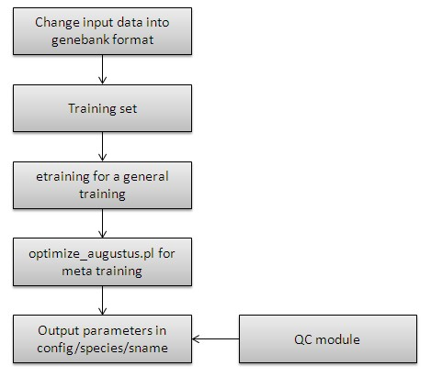

5.7 注释设计
准备在本程序中安排的注释如下：
- 加在模块首部的注释：
包括模块的功能，输入输出，约束条件，异常处理等注释
- 加在各分枝点处的注释：
包括各分支的选择条件，逻辑结构等
- 对各变量的功能、范围、缺省条件等所加的注释：
包括变量功能用途的详细描述，以及缺省值的意义
- 对使用的逻辑所加的注释等等。
包括程序流程逻辑以及相关的关键算法，数据结构

5.8 限制条件
无

5.9 测试计划
详见测试报告

5.10 尚未解决的问题
UTR参数训练

6． Augustus预测模块

6. 1 程序描述
程序alter_predict.pl处理Augustus预测流程。

6.2 功能
本模块调用Augustus软件实现整合外部证据的基因注释功能。

6.3 性能
内存消耗0.5G；运行时间与基因组大小相关，例如拟南芥（Arabidopsis thaliana）基因组116M，耗时3小时。

6.4 输入项
1） --paras 指定从mysql数据库中读取参数，格式如"dbname,host,port,user,password"。使用本参数从数据库获得的参数会覆盖从命令行设定的参数。
2）--genome 指定基因组序列，此参数为必要参数。
3）--species 指定Augustus的物种参数文件，此参数为必要参数。
4）--strand 指定单双链预测，默认是双链both.
5)--genemodel --genemodel=partial 允许预测不完整基因（默认值）；
--genemodel=intronless 预测单外显子基因，比如原核生物；
--genemodel=complete 预测完整基因结构
--genemodel=atleastone 预测至少一个完整结构的基因；
--genemodel=exactlyone 预测一个完整结构的基因。
6）--singlestrand true表示可以预测正负链上有overlap的基因，默认为false。
7）--hintsfile 指定外部证据文件
8）--AUGUSTUS_CONFIG_PATH 指定配置文件。
9）--alternatives-from-evidence （true/false）指定根据证据预测可变剪切，默认为false。
10）--alternatives-from-sampling （true/false）指定根据sampling预测可变剪切，默认为false。
11）--proteinprofile 指定蛋白谱（多序列比对结果）文件。
12）--gff3 （on/off）,指定输出格式为gff3。
13）--predictionStart/--predictionEnd 指定基因组序列的预测起始坐标和终止坐标。
14）--introns （on/off）指定预测结果中输出introns。
15）--UTR （on/off）指定预测UTR预期，目前的Augustus版本只支持少数物种的UTR预测。
16）--noInFrameStop （true/false）指定是否预测包含提前终止的基因，默认为false。
17）--noprediction 如果设置false并且输入genebank格式，则不做预测，仅输出蛋白序列。
18）--uniqueGeneID （true/false）true则指定唯一基因ID：seqname.gN。
19）--prefix 指定基因ID前缀，默认为Aug
20）--modify 指定用于修改预测结果的注释文件。
21）--cpu 指定并行运行方式的cpu个数，默认为3.
22）--run 指定任务运行方式（qsub/multi/local）,默认为qsub。
- --outdir 指定结果目录，默认为./。
24）--storeDB 将结果写过数据库。
25）--verbose 在屏幕中输出verbose信息。
26）--help 在屏幕中输出帮助信息。

6.5 输出项
基因注释结果gff格式。
基因注释结果CDS序列fasta格式。
基因注释结果蛋白序列fasta序列。

流程逻辑
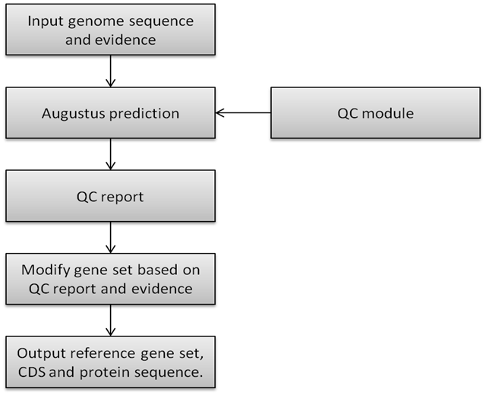
第一，将Homolog.proteins.genebuild.hints.gff，RNASeq.hints.gff和EST.hints.gff三个文件cat在一起作为Augustus预测模块的外部证据。
第二，整合外部证据的Augustus预测，并对预测结果做质控形成质控报告。
第三，修改预测结果。通过同源蛋白预测我们可以得到一个非冗余的基因集，再把这个基因集转换成外部证据做基因预测。但是由于同时存在RNASeq或者EST等其他证据，导致出现了这种情况：将相邻的两个同源预测基因预测成一个基因。所以，可通过质控报告和同源预测基因集来修改Augustus的预测结果。将出现以上情况的基因预测结果拆分长单独的两个基因。
第四，最后输出参考基因集，以及CDS序列和蛋白序列。

6.7 注释设计
准备在本程序中安排的注释如下：
- 加在模块首部的注释：
包括模块的功能，输入输出，约束条件，异常处理等注释
- 加在各分枝点处的注释：
包括各分支的选择条件，逻辑结构等
- 对各变量的功能、范围、缺省条件等所加的注释：
包括变量功能用途的详细描述，以及缺省值的意义
- 对使用的逻辑所加的注释等等。
包括程序流程逻辑以及相关的关键算法，数据结构

6.8 限制条件
一个基因区域限制预测一个转录本。

6.9 测试计划
详见测试报告文档。

6.10 尚未解决的问题
预测可变剪切。

7． 质控模块

7. 1 程序描述
本模块程序嵌套于其他模块之中，包括同源蛋白预测模块、RNASeq/EST预测模块、Augustus参数训练模块和Augustus预测模块。

7.2 功能
对各模块（同源蛋白预测模块、RNASeq/EST预测模块、Augustus参数训练模块和Augustus预测模块）进行质量控制，产生质控报告。

7.3 性能
通过脚本命令统计质控报告，无内存和运行时间要求。

输入项
无

输出项
输出*.report文件，training_bestpredict.out文件和*.QC文件。
同源蛋白预测模块质控报告：
## QC report summary
The ratio of homolog proteins map to genome sequence is 1
The average coverage of mapping results is 0.987738057307536
The average identity of mapping results is 0.916927615246816
## QC report detail
## Mapped frament ID Coverage Identity
tr-A5HVZ5-A5HVZ5_TAKRU 1 0.948787061994609
tr-D3GAN3-D3GAN3_FUNHE 0.986440677966102 0.864768683274021
……
RNASeq预测模块质控报告：
## QC report summary
The ratio of RNASeq reads map to genome sequence is 0.6241
EST预测模块质控报告：
## QC report summary
The ratio of EST seqeuences map to genome sequence is 0.8
The average coverage of mapping results is 0.969391161841674
The average identity of mapping results is 0.991312485900225
## QC report detail
## Mapped frament ID Coverage Identity
csgmma0_0025_G12.ab1 0.90057361376673 0.985138004246285
csgmma0_0051_H04.ab1 0.988188976377953 0.99203187250996
……
Augustus参数训练模块质控报告：training_bestpredict.out文件。

Augustus预测模块质控报告：
>Aug02
% of transcript supported by hints (any source): 100
CDS exons: 9/9
M: 9
CDS introns: 8/8
M: 8
5'UTR exons and introns: 0/0
3'UTR exons and introns: 0/0
hint groups fully obeyed: 1
M: 1 (tr-B5X1P8-B5X1P8_SALSA)
incompatible hint groups: 0

7.6质控报告
质控模块的处理流程见系统体系架构。
第一，同源蛋白预测模块的质控报告包括统计每条蛋白序列比对的覆盖度和相似度，整个蛋白序列集合中序列比对到基因组的数目比例，平均覆盖度和相似度。每个同源蛋白序列集合生成一份质控报告。
第二，RNASeq预测模块的质控报告包括统计所有RNASeq比对到基因组序列的比例。
第三，EST预测模块的质控报告包括统计每条EST序列的比对覆盖度和相似度，所有EST比对到基因组序列的比率，平均覆盖度和相似度。
第四，Augustus参数训练模块的质控报告是：训练得到的参数对基因组进行预测并评估预测结果，将评估结果作为质控报告。包括碱基水平、外显子水平和转录本水平的敏感性和特异性。
第五，Augustus预测模块的质控报告包括外部证据对预测结果的支持度，多少个exon/intron/5’UTR/3’UTR有外部证据支持。支持该预测结果的证据来源和反对该预测结果的证据来源。

7.7 注释设计
准备在本程序中安排的注释如下：
- 加在模块首部的注释：
包括模块的功能，输入输出，约束条件，异常处理等注释
- 加在各分枝点处的注释：
包括各分支的选择条件，逻辑结构等
- 对各变量的功能、范围、缺省条件等所加的注释：
包括变量功能用途的详细描述，以及缺省值的意义
- 对使用的逻辑所加的注释等等。
包括程序流程逻辑以及相关的关键算法，数据结构

7.8 限制条件
无。

7.9 测试计划
详见测试报告文档。

7.10 尚未解决的问题
无。

8． 可视化模块

8. 1 程序描述
本模块不涉及程序

8.2 功能
实现图形界面浏览基因注释结果

性能
配置Gbrowse浏览器，无性能要求。

8.4 输入项
输入包括基因注释结果gff文件，基因组序列fasta文件，还有其他gff格式的证据文件，如RNASeq、EST等，也可以浏览重复序列注释结果，ncRNA注释结果。

8.5 输出项
浏览器界面：
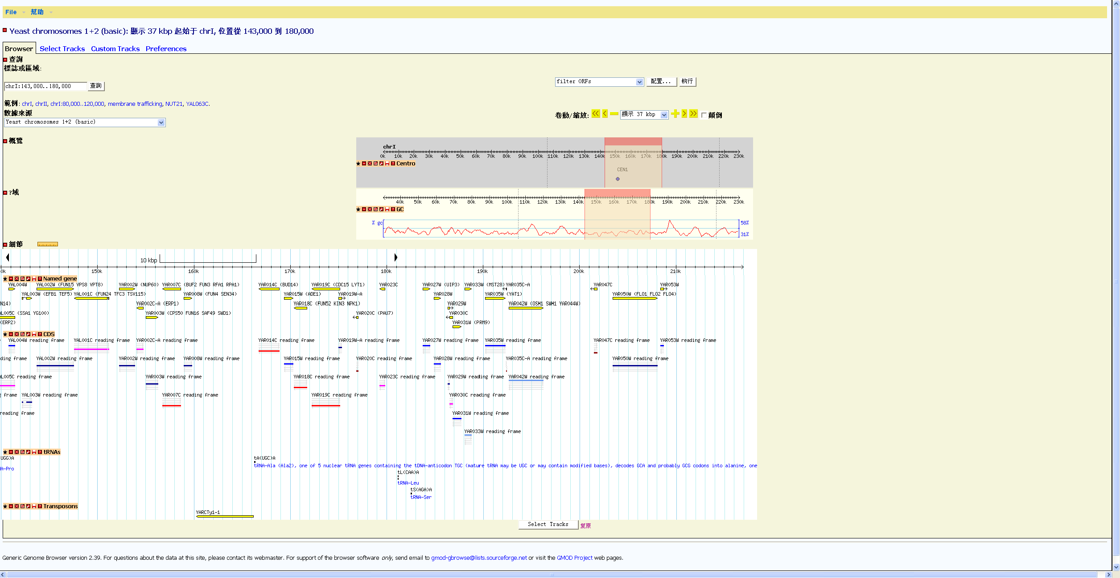

8.6流程逻辑
Gbrowse安装以及配置方法：http://gmod.org/wiki/GBrowse_2.0_HOWTO

8.7 注释设计
无

8.8 限制条件
无

8.9 测试计划
无

8.10 尚未解决的问题
无

9． 数据库交互模块

9. 1 程序描述
本模块包含DBbgi.pm一个perl程序包，DBbgi.pm包括了16个函数。

9.2 功能
本模块实现mysql数据库与各模块之间的读写交互操作。

性能
无内存和运行时间要求。

9.4 输入项
1）--dbname 数据库名称
2）--host 数据库地址（华大大型机的mysql地址为10.0.0.2）
3）--port 默认3306
4）--user 用户名
5）--password 密码
6）--table 表名

9.5 输出项
无。

9.6流程逻辑
Sub new()：调用DBI链接mysql数据库。
Sub exists_tabla()：判断是否存在表。
Sub create_table()：创建表。
Sub insert_fromfile()：将文本文件数据导入表。
Sub inset_fromarray()：将数组导入表。
Sub count_record()：返回表中记录条数和记录的最大ID。
Sub read_table()：将表中数据读到哈希中，并返回哈希变量。
Sub import_parameters()：将参数配置文件导入相应的表中。
Sub export_parameters()：将存在表中参数读入哈希，并返回哈希变量。
Sub update_table()：更新表数据。
Sub get_seq_id(0：返回基因组序列ID。
Sub get_seq_length()：返回基因组序列长度。
Sub get_assembly_coord()：获取组装信息。
Sub get_sequence_by_coords()：根据组装信息获取序列。
Sub get_sequence_by_name()：根据名称获取序列。
Sub get_hint()：从表中读取证据数据。

9.7 注释设计
准备在本程序中安排的注释如下：
- 加在模块首部的注释：
包括模块的功能，输入输出，约束条件，异常处理等注释
- 加在各分枝点处的注释：
包括各分支的选择条件，逻辑结构等
- 对各变量的功能、范围、缺省条件等所加的注释：
包括变量功能用途的详细描述，以及缺省值的意义
- 对使用的逻辑所加的注释等等。
包括程序流程逻辑以及相关的关键算法，数据结构

9.8 限制条件
无。

9.9 测试计划
无。

9.10 尚未解决的问题
目前版本将注释结果以GFF格式存放在表中，未实现根据不同元件（exon/intron/transcript）存放注释结果。

